Центр «Мой бизнес» завершил цикл вебинаров о возможностях Цифровой платформы МСП для субъектов малого и среднего бизнеса
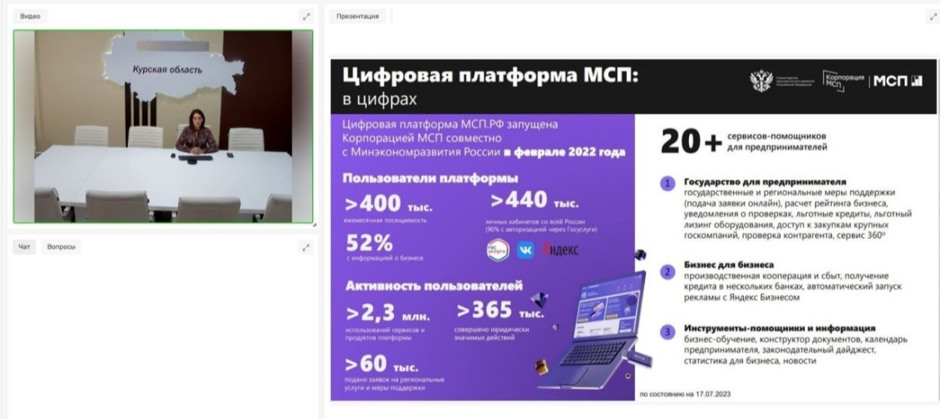
Спикером вебинаров выступила ведущий специалист Центра «Мой бизнес» Алёна Бовт. Она презентовала Цифровую платформу МСП, рассказала о ее особенностях и преимуществах для предприятий.
Цифровая платформа МСП.РФ – это государственная платформа поддержки предпринимателей и тех, кто планирует начать свой бизнес. Она разработана Корпорацией МСП совместно с Минэкономразвития при участии самих предпринимателей для предоставления доступа ко всем необходимым сервисам и мерам поддержки в одном месте.
Так, например, благодаря сервису платформы «Производственная кооперация и сбыт» предприятия МСП могут узнать потребности крупных компаний в закупках и предложить им свою продукцию. Весь функционал платформы является бесплатным для пользователей.
Центр «Мой бизнес» реализует мероприятия по нацпроекту "Малое и среднее предпринимательство".

